**Рекомендации для родителей старшей логопедической группы «Дельфинчики»**

Логопед: Добрякова Е.В.

**Тема недели: Животные жарких стран.**

1. Родителям рекомендуется: показать ребенку картинки с изображением диких животных, живущих в жарких странах: жирафа, бегемота, зебры, дикобраза, слона, льва, тигра, леопарда, кенгуру, верблюда, носорога; рассказать об их внешних признаках, характерных повадках; задать вопросы ребенку: «Какие животные живут там, где жарко? Чем они питаются? Кого из них ты видел в зоопарке?».

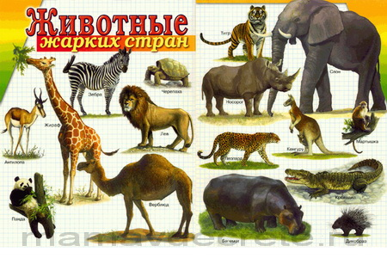

1. *Формирование грамматического строя речи.* Поиграйте с ребёнком в предложенные игры.

**«Один - много»**

*Цель:*учить детей образовывать множественное число имен существительных от единственного числа.

*Оборудование:* мяч.

*Ход игры.*

Взрослый называет животное в единственном числе и бросает мяч ребёнку. Ребёнок называет животное во множественном числе и возвращает мяч.

*Пример*: тигр - тигры, крокодил - крокодилы, лев - львы и так далее.

**«Назови ласково»**

*Цель*: учить детей образовывать существительные с уменьшительно - ласкательными суффиксами.

*Оборудование*: мяч.

*Ход игры.*

Взрослый называет животное в единственном числе и бросает мяч ребёнку. Ребёнок называет животное «ласково» и возвращает мяч.

*Пример:* бегемот — бегемотик и так далее.

**«Чей, чья, чьё, чьи?»**

*Цель*: образование притяжательных прилагательных.

*Пример:* взрослый показывает на картинки и спрашивает «голова (чья?) - львиная, хвост (чей?) - львиный, туловище (чьё?) - львиное, уши (чьи?) – львиные» и т.д.

**«Сосчитай животных»**

*Цель*: согласование существительных с числительными.

*Оборудование*: картинки с изображением животных жарких стран.

Дети считают животных жарких стран.

*Пример*: один носорог, два носорога, три носорога и так далее.

**«Подбери признак»**

*Цель*: согласование существительных с прилагательными.

*Оборудование:*картинки с изображением животных жарких стран.

Слон (какой?) -   …...

Зебра (какая?) - ….

Обезьяна (какая?) - …..

**«Моя, мой»**

*Цель:* согласование местоимений с существительными.

*Оборудование:*картинки с изображением животных жарких стран.

Взрослый предлагает ребёнку выбрать среди разных картинок с изображением животных жарких стран только те картинки, про которые можно сказать «мой …», «моя ...».

*Пример.*

*Мой*… слон, тигр, лев, жираф.

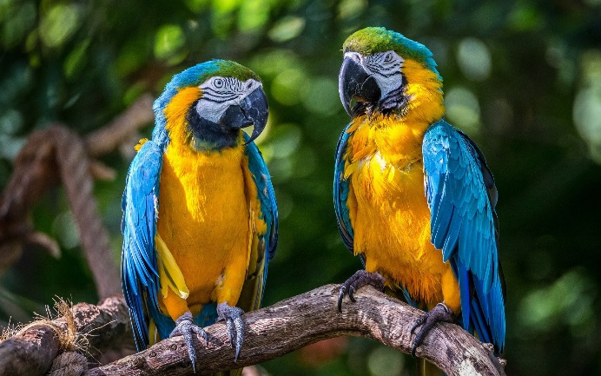Моя …   обезьяна, зебра и так далее.

1. Речь с движением.

**«Попугаи»,** *выполнять движения по тексту.*

Девочки и мальчики,

Сейчас вы попугайчики.

Быстро все на пальму сели,

Друг на друга поглядели,

На лиану полетели –

Головами повертели.

Крылья хорошо иметь:

Взмахнули – можно полететь!

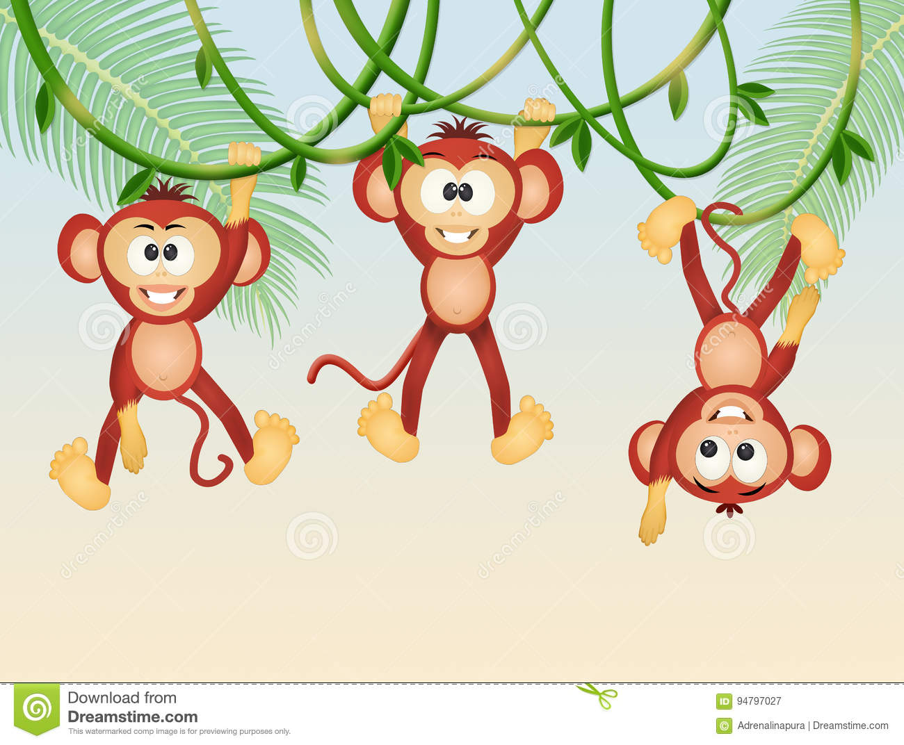

1. Пальчиковая гимнастика.

**«Где свисают лианы»**

Там, где с деревьев свисают лианы,

*Пальцы раздвигают в стороны.*

Разные в джунглях живут обезьяны:

*Сжимают и разжимают пальцы*

Лазают там шимпанзе, павианы,

Есть и гориллы, и орангутаны.

*Пальцы обеих рук поочерёдно*

*прикасаются к большому пальцу*.